12,5cm T-Stück azur aktiv

Agrob Buchtal Solar Ceramics

Eigenschaften

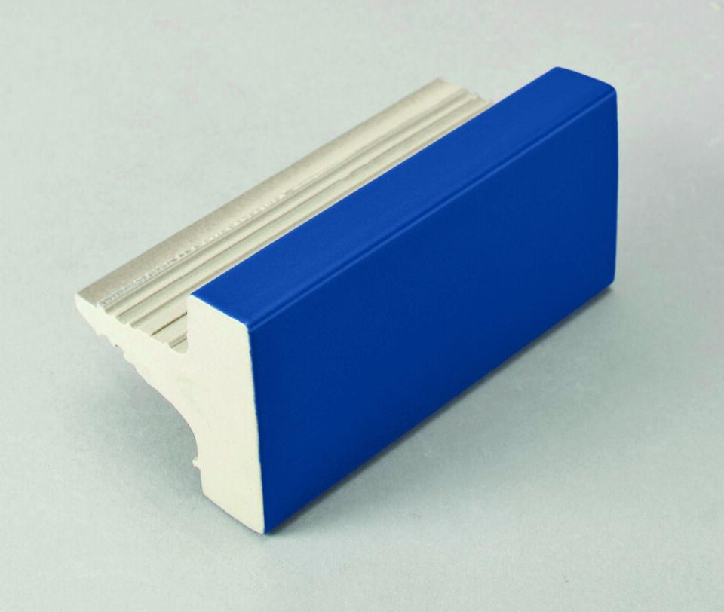

GTIN:

4012767946046

HAN:

552001-55855

Farbton

blau

Oberfläche

eben

Produkt

Handfasssteine, Randstein

Werkstoff

Steinzeug

Breite (mm)

20,00

Dicke (mm)

56,00

Länge (mm)

119,00

Klassifizierung Keramik

glasiert, DIN EN 14411 AIb

Fugenbreite (mm)

6,00

Serie

Beckenkopfsystem Bamberg